Phân tích yêu cầu
KẾ HOẠCH ĐỒ ÁN OOP: SÁT THƯƠNG NHÂN VẬT
THỜI GIAN: Báo cáo kiểm thử (2/11), báo cáo thật (9/11)
- Phân tích yêu cầu
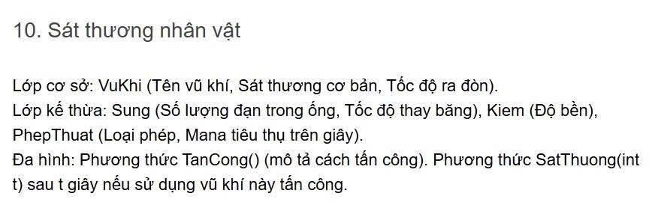
- Lớp: get - set, constructor, nạp chồng nhập xuất
- Lớp cơ sở: VuKhi (Tên, sát thương, tốc độ)
- Kế thừa: Sung (số lượng đạn, tốc độ thay băng), Kiem (độ bền), Phepthuat(Loại phép, mana tiêu thụ trên giây) kế thừa VuKhi
- Đa hình: TanCong() - mô tả; SatThuong (int t) - sau t giây nếu sử dụng vũ khí K tấn công.
TÊN: Battle Simulator
Người chơi tạo nhân vật, trang bị các loại vũ khí khác nhau, lựa chọn mục tiêu và mô phỏng quá trình tấn công. Vũ khí có cách gây sát thương, giới hạn sử dụng và cơ chế hoạt động.

VuKhi
string tenVuKhi;
double satThuong;
double tocDo;
tanCong() - void;
SatThuong(int t) - double;
Sung  soDan int;  tocdoThayBang double | Kiem  doBen int  (mỗi lượt tấn công trừ % độ bền) | PhepThuat  loaiPhep (lửa/ băng/ gió) - String  manaTieuThu - double

Chi tiết:

VuKhi | *Thuộc tính  string tenVuKhi;  double satThuong;  double tocDo; (thời gian hồi chiêu);  *Phương thức:  - 3 kiểu constructor: mặc định, tham số, sao chép  - getter/setter  - virtual void TanCong() const=0;  - virtual double SatThuong(int t) const=0;  - friend istream& operator>>(istream&, )  - friend ostream& operator<<(ostream&, const VuKhi&)
Sung | *Thuộc tính  int soDan;  double tocdoThayBang;  *Phương thức:  - napDan(); =>soDan=max  - thayBang();  - Ghi đè TanCong(); SatThuong(int t);  Quy tắc: Một phát bắn tiêu thụ một viên đạn. Khi hết hạn, súng không thể gây sát thương cho đến khi thay băng đạn. Tốc độ thay băng được tính bằng giây.
Kiem | *Thuộc tính  double doBen;  double tieuHao;  *Phương thức  - kiemtraDoBen();  - suaChua();  - Ghi đè TanCong(), SatThuong(int t = thời gian hồi chiêu);  Quy tắc: Kiếm có thể tấn công liên tục nếu còn độ bền (thời gian sử dụng vũ = 0), mỗi lần đánh giảm độ bền. Khi độ bền bằng 0, không thể tiếp tục gây sát thương và thể sử dụng kiếm được nữa.  - dame của Kiếm cao hơn súng, doBen< súng.
PhepThuat | *Thuộc tính  string loaiPhep;  double manaTieuThu;  double manaHienTai;  *Phương thức  - kiemtraMana();  - hoiMana(double luong);  - Ghi đè TanCong(), SatThuong(int t);  Quy tắc: nếu manaHienTai< manaTieuThu thì không gây ra sát thương.
NhanVat | *Thuoctinh  string tenNhanVat;  double mau = 160 máu; //bot=160  list vũ khí sở hữu  vũ khí được trang bị - trangBi  *Phuongthuc  - themVuKhi();  - xoaVuKhi();  - trangbiVuKhi();  - nhanSatThuong();  - hienthiThongtin();

SatThuong(int t) - cơ chế sát thương

Sung: satThuong 30, tocdo 1/s, dan 5;
mình: 30 => 5 lần 150
bot: 35
150=> 5 lần
Kiếm:
doben: 100
hao hụt: 20
sát thương: 20
bot: 15
Phép:
sát thương: 25
mana: 30
hao hụt: 8
bot: 20

Họp ngày 18/10
Chức năng:
- tạo nhân vật: tên,
Quy tắc:
- esc: thoát
- R: chơi lại
- A: tấn công
- X: nạp đạn
- E: mana
- P: hồi máu 10Hp
- hiện tại mana>mana cần
- hồi chiêu: súng 1s, kiếm 2s, phép 4s
- súng hết đạn => ngưng, chờ nạp đạn
- băng đạn tối đa 5 viên

